Задание 2.

Разработка дизайна авторского шрифта

- Изучить аналоги. Выбрать пять-десять шрифтов, заинтересовавших как образец. Распечатать образцы нескольких букв различной конфигурации, имеющих характерные для данного шрифта детали. Кегль 48-120п. Подписать под каждым образцом название шрифта. Выбрать из них 1-2 ключевых образца, обвести красным фломастером интересные для вас детали. На основе этого выбора будет создаваться ваш шрифт. А4.
- Эскизирование. А4, ручная подача, черная ручка, фломастер. Выбрать опорные 2-3 буквы, нарисовать несколько вариантов каждой. Помните, что декоративный прием, выбранный для вашего шрифта необязательно повторять в каждой букве. Выбрав, окончательный вариант приступить к построению каждой буквы.
- Работа над шрифтом. Прорисовка каждой литеры, определение ее размера (выравнивание в строке). Фломастер, цвет, рисунки (если есть).
- Отработать состав шрифта: Заглавные литеры (строчные и по желанию – те и другие), цифры, знаки пунктуации и основные специальные символы: .,;!?%@
- Обводка в программах Аdobe. Возможна оцифровка в FontLab.
- Компоновка на 2-х листах А4.
- Собрать все листы – Аналоги, эскизы, проработку и готовый результат, создать титульный лист и подготовить к сдаче в папке.
- ПРИМЕЧАНИЕ. Шрифты могут быть – удобочитаемыми и эргономичными, могут быть каллиграфическими, декоративными, фантазийными. Черно-белыми или цветными.
Срок выполнения работы – 8 часов. Сдача на аттестационной неделе.

.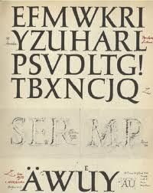j
Эскиз Генриха Цапфа

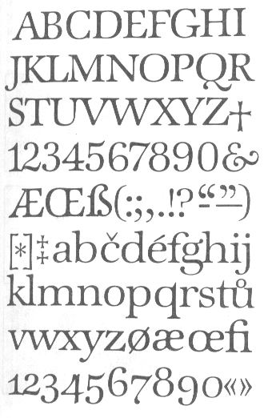
Состав шрифта: Заглавные, строчные, цифры и знаки препинания, возможны лигатуры.
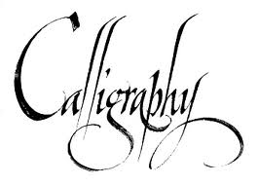
Каллиграфический вариант

Примеры, выполненные студентами ВГУЭС